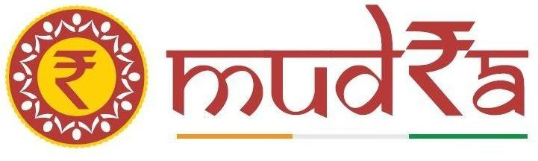
माइक्रो यूनिट्स डेवलपमेंट एंड रिफाइनेंस एजेंसी लिमिटेड
भर्ती - कंपनी सचिव सह अनुपालन अधिकारी
कंपनी सचिव सह अनुपालन अधिकारी (दीर्घावधि संविदा आधार पर) की भर्ती से संबंधित अपने विज्ञापन के क्रम में हम सूचित करते हैं कि आवेदन प्रस्तुत करने की अंतिम तिथि को बढ़ा कर नवंबर 28, 2024 कर दिया गया है।
विस्तृत जानकारी के लिए वेबसाइट www.mudra.org.in पर जाएँ। इस संबंध में किसी भी प्रकार के अनुशेष-पत्र / शुद्धि-पत्र को केवल मुद्रा की वेबसाइट पर ही प्रकाशित किया जाएगा। उम्मीदवारों को चाहिए कि वे आवेदन को अंतिम रूप से जमा करने से पहले इसे वेबसाइट पर देख लें।


MICRO UNITS DEVELOPMENT & REFINANCE AGENCY LIMITED
Recruitment – Company Secretary cum Compliance officer
In continuation with our advertisement for the recruitment of Company Secretary cum Compliance officer (1 post) (on long term contract basis), we advise that the last date of submission of application forms has been extended till November 28, 2024.

Please visit the website www.mudra.org.in for further details. Addendum/Corrigendum, if any, will be published on MUDRA website only. Candidates should refer the same before submission of final application.

